Vendim

Nr.927, datë 17.11.2010

Për disa ndryshime dhe shtesa në vendimin nr.205, datë 13.4.1999 të Këshillit të Ministrave “Për dispozitat zbatuese të kodit doganor”, të ndryshuar

Në mbështetje të nenit 100 të Kushtetutës dhe të ligjit nr.8449, datë 27.1.1999 “Kodi Doganor i Republikës së Shqipërisë”, të ndryshuar, me propozimin e Ministrit të Financave, Këshilli i Ministrave

Vendosi:

1. Në pjesën I, kreun I, titulli II, të vendimit nr.205, datë 13.4.1999 të Këshillit të Ministrave, të ndryshuar, bëhen këto ndryshime dhe shtesa:
a) Në nenin 3 bëhen ndryshimet, si më poshtë vijon:
i) Organika e Drejtorisë së Përgjithshme të Doganave, nga 991 punonjës bëhet 984, të shpërndarë në nivel qendror dhe vendor.
ii) Lidhja 1 “Struktura organike” ekzistuese, zëvendësohet me lidhjen nr.1, që i bashkëlidhet këtij vendimi.
b) Pas pikës 7.3 të nenit 7, shtohet pika 7.4 me këtë përmbajtje:
“7.4 Drejtoria e Investigimit të Brendshëm dhe Antikorrupsionit.
Kjo drejtori heton shkeljet e Kodit të Etikës apo raste të mundshme korrupsioni të denoncuara nga qytetarë, operatorë ekonomikë apo bazuar në informacione të ardhura nga sektorë të tjerë, brenda institucionit apo jashtë tij. Gjithashtu, kjo drejtori nxjerr përgjegjësitë për rastet konkrete dhe marrjen e masave të nevojshme, jep kontribut për përmirësimin e disiplinës në punë, hartimin e një kodi të ri etik dhe përmirësimin e vazhdueshëm të tij.”.
2. Ngarkohen Ministria e Financave dhe Drejtoria e Përgjithshme e Doganave për zbatimin e këtij vendimi.
Ky vendim hyn në fuqi pas botimit në Fletoren Zyrtare.

Kryeministri
Sali Berisha

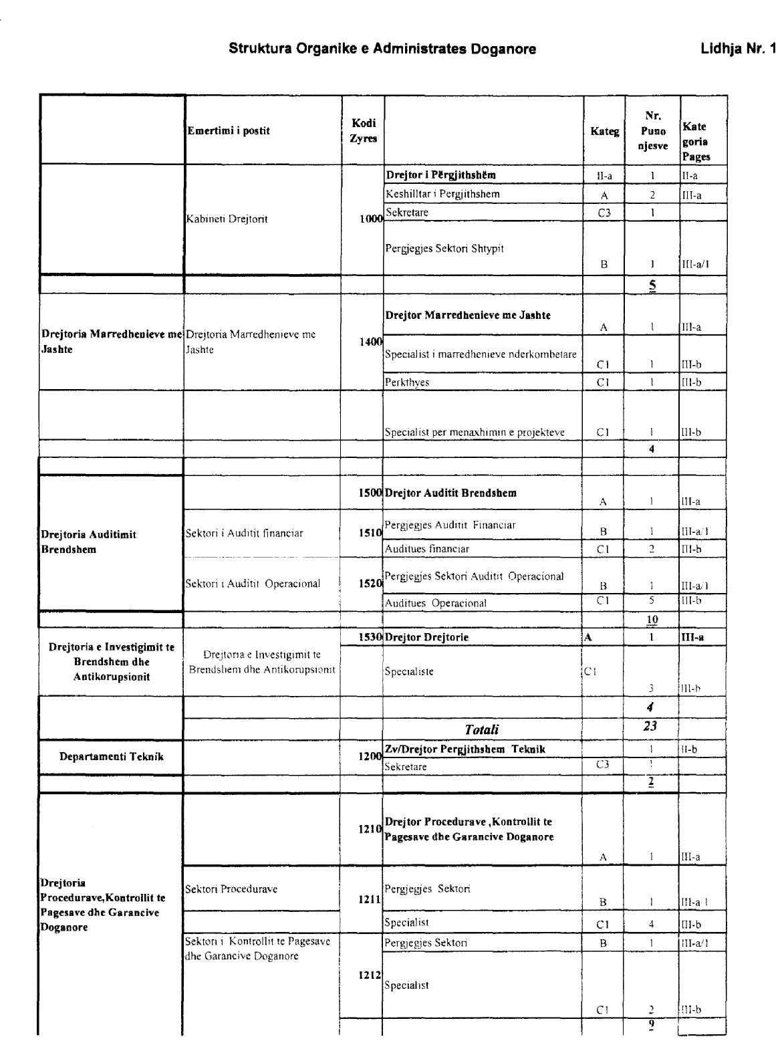
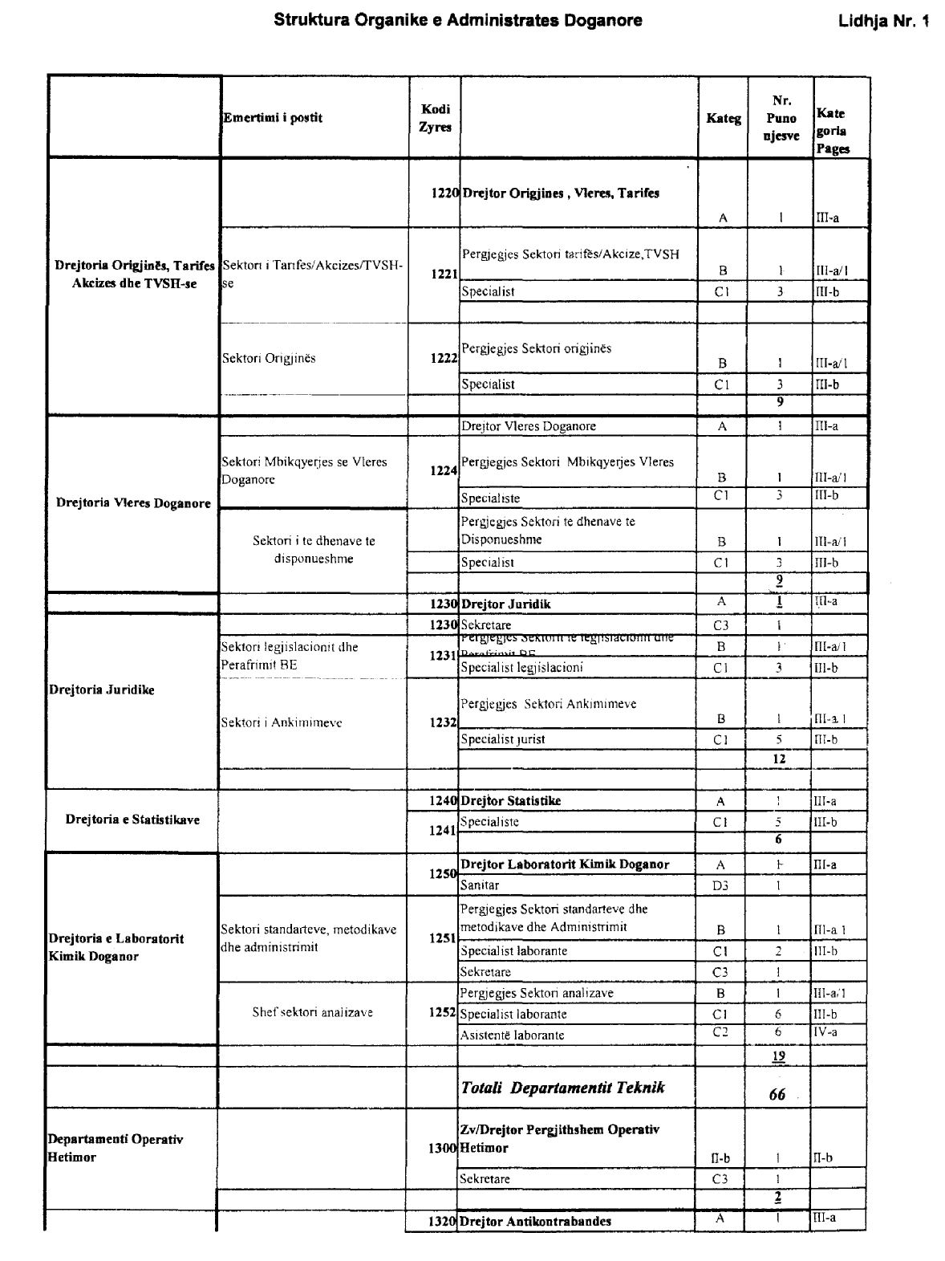

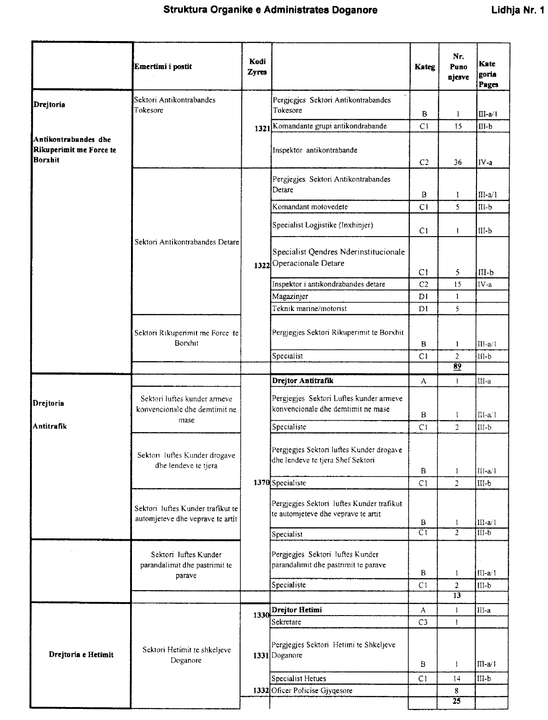

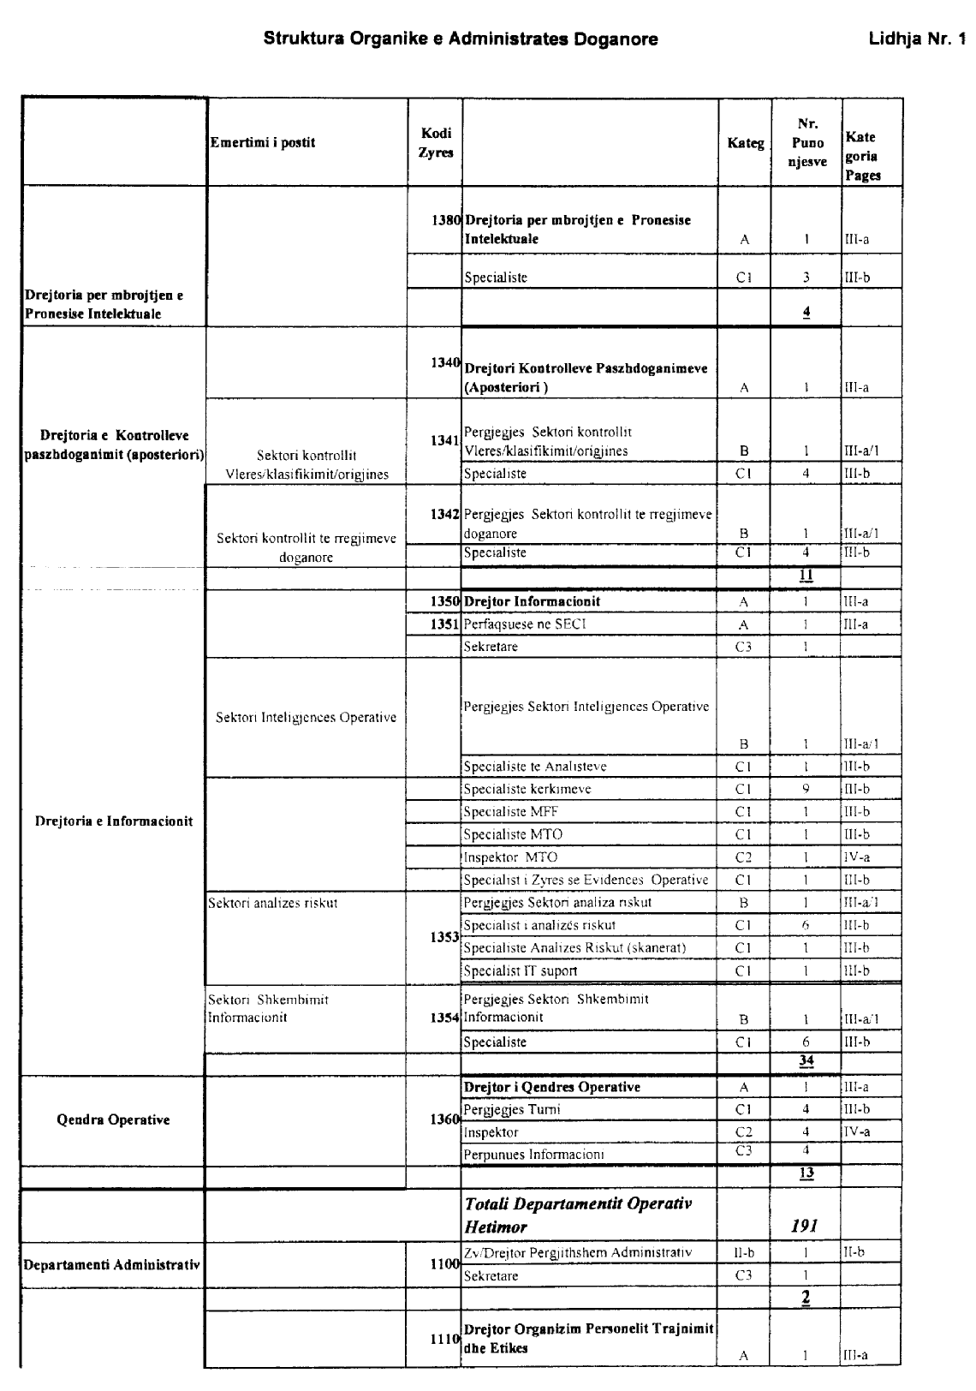

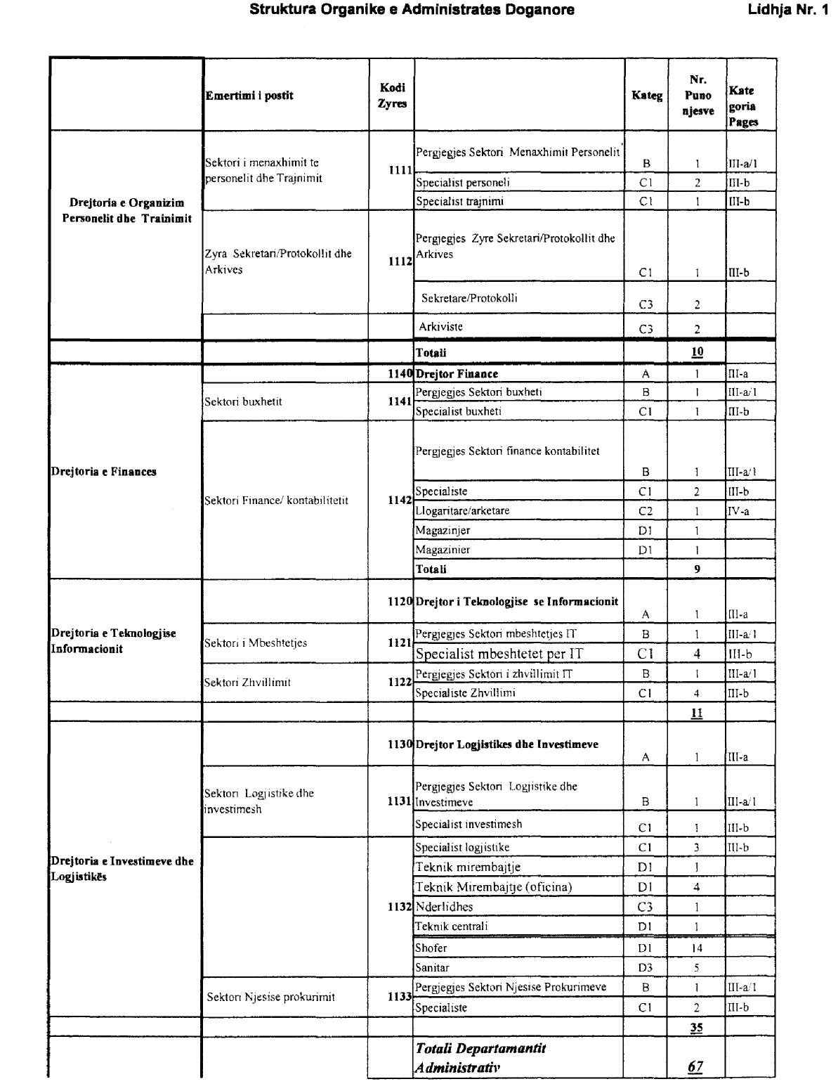

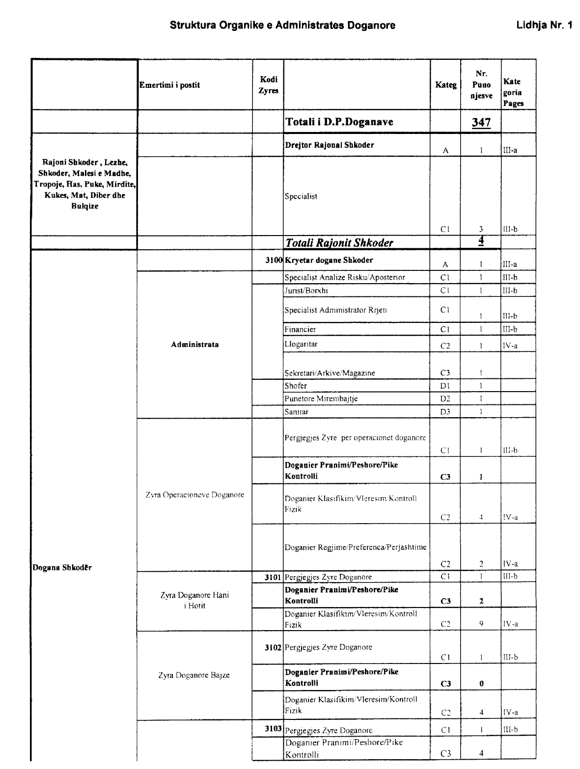

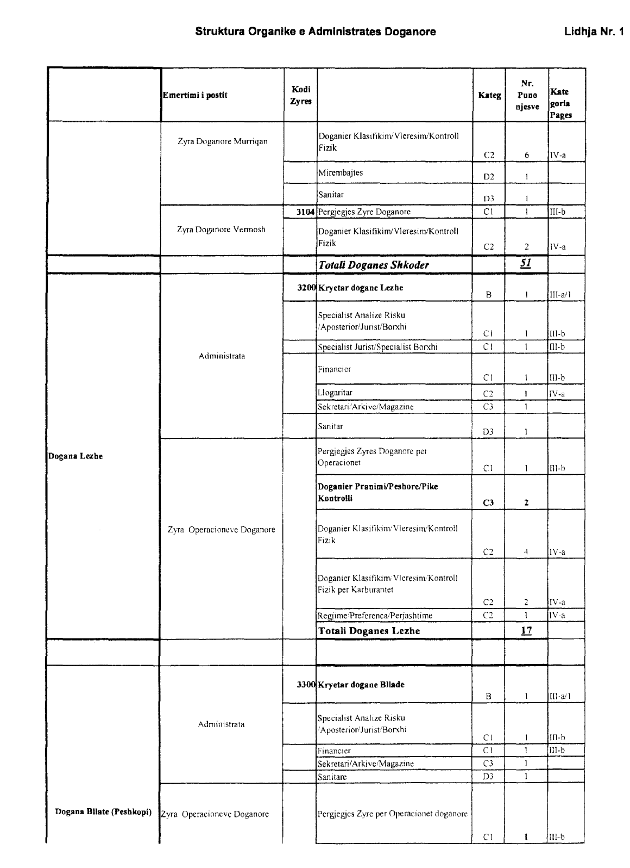

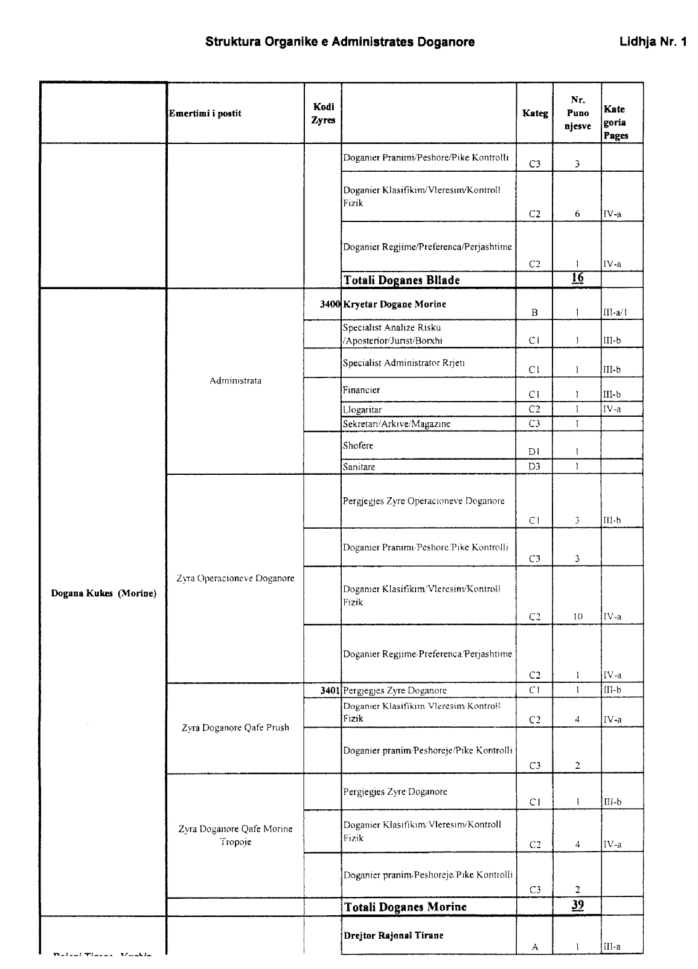
Rajoni Tiranë,Kurbin, Drejtor Rajonal Tiranë A 1 III-a
Tiranë,Durrës,Kavajë

